«Мотивация учебной деятельности учащихся и обеспечение условий для ее развития»
Наша задача не в том, чтобы сделать себя необходимым нашим детям, а напротив,
в том, чтобы помочь им научиться,
по возможности скорее, обходиться без нас
К. Конради.
В.А. Сухомлинский говорил: «Нет и не может быть детей, которые не хотели бы учиться с самого начала учения. Что должно способствовать интересу к учению?» Создание заинтересованного отношения к учению – проблема, проходящая через всю историю школы, не потерявшая актуальность и сегодня.
Каждый учитель хочет, чтобы его ученики хорошо учились, с интересом и желанием занимались в школе. В этом заинтересованы и родители учащихся. Но подчас и учителям, и родителям приходится с сожалением констатировать: «не хочет учиться», «мог бы прекрасно заниматься, а желания нет». В этих случаях мы встречаемся с тем, что у ученика не сформировались потребности в знаниях, нет интереса к учению.
Школьника нельзя успешно учить, если он относится к учению и знаниям равнодушно, без интереса и, не осознавая потребности к ним. Поэтому перед школой стоит задача по формированию и развитию у ребёнка положительной мотивации к учебной деятельности.
Эта проблема является одной из важнейших в современной педагогике обучения.
Мотив - это то, что побуждает деятельность (является формой проявления потребности). Мотивация - процесс побуждения себя и других к деятельности для достижения личных целей. Итак, существует несколько уровней мотивов:
- Первый – высокий уровень школьной мотивации, учебной активности. (У таких детей есть познавательный мотив, стремление наиболее успешно выполнять все предъявляемые школьные требования. Ученики четко следуют всем указаниям учителя, добросовестны и ответственны, сильно переживают, если получают неудовлетворительные отметки.)
- Второй – хорошая школьная мотивация. ( Учащиеся успешно справляются с учебной деятельностью.) Подобный уровень мотивации является средней нормой.
- Третий – положительное отношение к школе, но школа привлекает таких детей внеучебной деятельностью. (Такие дети достаточно благополучно чувствуют себя в школе, чтобы общаться с друзьями, с учителями. Им нравиться ощущать себя учениками, иметь красивый портфель, ручки, пенал, тетради. Познавательные мотивы у таких детей сформированы в меньшей степени, и учебный процесс их мало привлекает.)
- Четвертый – низкая школьная мотивация. (Эти дети посещают школу неохотно, предпочитают пропускать занятия. На уроках часто занимаются посторонними делами, играми. Испытывают серьезные затруднения в учебной деятельности. Находятся в серьезной адаптации к школе.)
- Пятый – негативное отношение к школе (Такие дети испытывают серьезные трудности в обучении: они не справляются с учебной деятельностью, испытывают проблемы в общение с одноклассниками, во взаимоотношениях с учителем. Школа нередко воспринимается ими как враждебная среда, пребывание в ней для них невыносимо. В других случаях ученики могут проявлять агрессию, отказываться выполнять задания, следовать тем или иным нормам и правилам. Часто у подобных школьников отмечаются нервно психические нарушения.)
Ведущими мотивами ученической деятельности могут быть и внешние, и внутренние.
Чтобы обучение было по-настоящему эффективным, у ученика должна возникнуть внутренняя потребность в знаниях, умениях и навыках, которые предлагает учитель, а также желание активно действовать по их приобретению. На уроке необходимо создать условия у обучающегося, чтобы обучение становилось активным, независимым от учителя и переходило в самостоятельную целенаправленную деятельность. Главная задача педагога состоит в том, чтобы каждый ученик осознал приобретенный положительный опыт.
Социальные мотивы можно отнести к внешним мотивам. Они включают:
1) широкие социальные мотивы, состоящие в стремлении получать знания на основе осознания социальной необходимости, долженствования, ответственности, чтобы быть полезным обществу, семье, подготовиться к взрослой жизни. Проявления этих мотивов в учебном процессе: поступки, свидетельствующие о понимании школьником общей значимости учения, о готовности поступиться личными интересами ради общественных;
2) узкие социальные, так называемые позиционные мотивы, состоящие в стремлении занять определенную позицию, место в отношениях с окружающими, получить их одобрение, заслужить у них авторитет.
3) социальные мотивы, называемые мотивами социального сотрудничества, состоящие в желании общаться и взаимодействовать с другими людьми, стремлении осознавать, анализировать способы, формы своего сотрудничества и взаимоотношений с учителем и товарищами по классу, совершенствовать их. Проявление: стремление осознать способы коллективной работы и усовершенствовать их, интерес к обсуждению разных способов фронтальной и групповой работы в классе; стремление к поиску наиболее оптимальных их вариантов, интерес к переключению с индивидуальной работы на коллективную и обратно.
ФОРМИРОВАНИЕ МОТИВОВ УЧЕБНОЙ ДЕЯТЕЛЬНОСТИ
В формирование мотивации учащихся в учебной деятельности, используется весь арсенал методов организации и осуществления учебной деятельности:
• словесные(примеры)
1) Рассказ, лекция, беседа позволяют разъяснять учащимся значимость учения как в общественном, так и в личностном плане - для получения желаемой профессии, для активной общественной и культурной жизни в обществе. Яркий, образный рассказ невольно приковывает внимание учеников к теме урока. которую слово может оказать на учащихся. Захватывающие рассказы учителей по истории, биологии, географии вызывают у учащихся стремление к дальнейшему обучению. Например, один учащийся, который вот уже несколько лет увлекается биологией (посещает кружки, факультатив, участвует во всех олимпиадах) что мощным толчком к изучению биологии послужили уроки первого учителя по биологии, его образные увлекательные рассказы.
• наглядные и практические методы
2) Общеизвестно стимулирующее влияние наглядности, которая повышает интерес школьников к изучаемым вопросам, возбуждает новые силы, позволяющие преодолеть утомляемость. Ученики, особенно мальчики, проявляют повышенный интерес к лабораторным, практическим работам, которые в этом случае выступают в роли стимуляторов активности в учении. Например на уроках химии, доводилось видеть, как загорались глаза у учащихся , которые только что пришли на 5й по счету урок, при виде разложенных на партах пробирок , реагентов, наглядных пособий, распечаток упражнений с заданиями. А по физике, когда объяснение нового материала сопровождается наглядными демонстрационными экспериментами (пример), УМК «Живая физика»
• репродуктивные и поисковые методы
3)Наиболее эффективно стимулируют положительную мотивацию к обучению проблемно-поисковые методы в том случае, когда проблемные ситуации находятся в зоне реальных учебных возможностей школьников, т.е. доступны для самостоятельного разрешения. В этом случае мотивом учебной деятельности учащихся является стремление решить поставленные задачи.
( Вставка)
Каковы же методические приемы, влияющие на формирование мотивации?
  - Связь изучаемого материала с жизнью,
  - Зрительные ассоциации,
  - Поиск дополнительной информации с помощью библиографических справочников, словарей, энциклопедий, интернета,
  - Логические игры.
успешное формирование потребностно-мотивационной сферы и основных качеств личности ребенка в значительной мере зависит от педагогического воздействия, от ряда условий, которые создает взрослый, процесс развития должен быть построен таким образом, чтобы он одновременно стимулировал и ход саморазвития ребенка.
Таким образом, каждый из методов организации учебно-познавательной деятельности в то же самое время обладает не только информативно-обучающими, но и мотивационными воздействиями. В этом смысле можно говорить о мотивационной функции любого метода обучения.
Я остановилась на тех, которые представляются более приемлемыми с точки зрения использования их на каждом уроке. Это следующие способы:

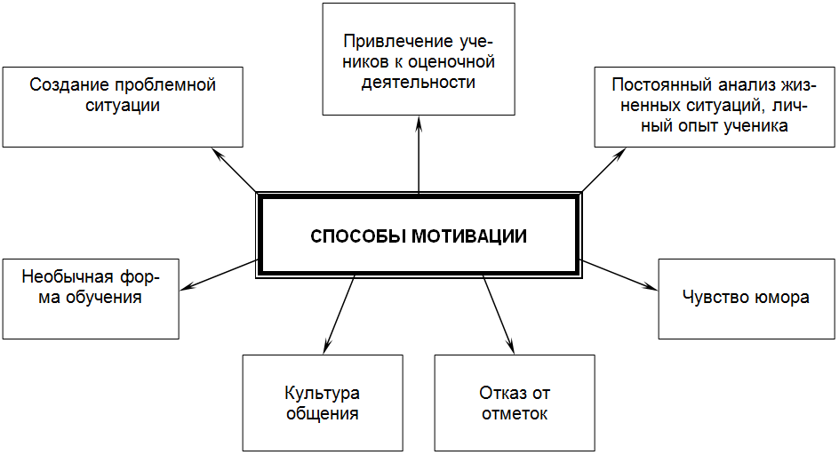
Остановлюсь подробнее на каждом способе мотивации, сопроводив его следующими пояснениями: суть способа – через афоризм; что дает этот способ, или каков его результат; чего «требует» этот способ для лучшего его применения;
Нельзя не сказать о стимулирующем оценивании знаний. Это, конечно же, накопительная система оценивания, когда каждый отрабатывает свободно выбранные задания, а я фиксирую, сколько и что сделано через определенный отрезок времени в зависимости от количества уроков, проведенных по данной теме. Интересной является также балльно-рейтинговая система оценивания. Для наглядной агитации в классе висят диаграммы результативности учащихся, в данном случае оценка пересчитывается в баллах. Ну и так называемая “промежуточная оценка”, по-иному завышенная оценка, то есть ученик уже знает более, чем на “4”, но еще не на “5”, и я начинаю ставить ему “5” за любой успех. Срабатывает потрясающе, так как редко кто отказывается от такой перспективы. Аналогично от тройки к четверке. Важно только, чтобы ребенок доверял вам, а вы верили в него.

Мотивация познавательной деятельности ученика на уроке достигается за счет опоры на жизненный опыт, ребятам понятны и интересны задачи, связанные с работой родителей, так как дети постоянно помогают им. Поэтому такие понятия, как привесы, удои, урожайность, грузоподъемность, делают знания понятными и значимыми.
Очень важно, чтобы учитель имел установку: любой изучаемый материал увязать с жизнью, показать его значимость. Подбирая материал к лекции, я всегда продумываю моменты, показывающие, почему это очень важно знать. Тема “Масштаб”, и объявляется конкурс на лучшую планировку посадок на клумбе. Задумки ребят просто поражают. Аналогично рассматриваются и другие темы. Вектора – это метод познания физических процессов; пропорции и отношения необходимо знать, так как это широко применяемый метод познания химических процессов; при изучении окружности материал увязывается с космонавтикой и астрономией.
Отдельно хочется поговорить о нетрадиционных уроках: игровых и интегрированных, которые бесспорно относятся к эмоциональным методам мотивации. Это, как правило, живые, интересные уроки, полные выдумок, фантазий, показывающие роль математики во всех областях науки. Особенно мне нравятся уроки “Следствие ведут знатоки”. Здесь имеется широкое поле для фантазии учителя при его подготовке (конспект урока прилагается).
А интегрированный урок – это находка для учителя осуществить межпредметную связь: “гомотетия и обслуживающий труд” (как построить выкройку), “математика и космонавтика”. Особенно нравится этот урок мальчикам 6-7 классов. Но уникальнейшие уроки, вызвавшие удивление, когда мне удалось математику соединить с биологией в теме “Симметрия”. Математика и немецкий язык нашли точки соприкосновения вкладом английских и немецких ученых в математику. Интегрированный урок – это не только один из впечатляющих мотивационных приемов, у этих уроков есть возможность помочь уйти от перегрузок. Если продумать систему уроков всей школы, с помощью этих уроков можно учебное пространство сделать более однородным, взаимосвязанным.

Для понимания специфики мотива необходимо их соотнесение с возрастом. Возрастные особенности детей оказывают влияние на мотивацию. Например, готовность школьников подчиняться требованиям взрослых резко снижается от 4-го к 7-му классу, что свидетельствует о снижении роли внешней и увеличении внутренней мотивации. К сожалению, этот факт редко принимается во внимание как родителями, так и учителями.

Теперь же интересно будет посмотреть, как мотивируется учебная деятельность школьника по возрастам. Я приведу таблицу, где показан возраст и соответствующий возрасту мотив (таблица составлена обзорно, и мотивы сознательно упрощены, а некоторые даже и не включены, т.к. главное назначение этой таблицы –взаимосвязь возраста и мотива).

Таблица «Мотивы учебной деятельности»

Возраст/Группа | Мотив
Первоклассники  (дошкольники) | - интерес к учению вообще  - стремление к взрослости
Младшие школьники | - беспрекословное выполнение требований учителя (т.е. у большинства – социальная мотивация);  - получаемые отметки;  - престижный мотив;  - познавательный мотив (очень редко).
Средние классы | - стойкий интерес к определённому предмету на фоне снижения общей мотивации к учению;  - мотив посещения уроков – «не потому, что хочется, а потому, что надо»;  - требуется постоянное подкрепление мотива учения со стороны в виде поощрения, наказания, отметок;  - потребность в познании и оценке свойств своей личности;  - главный мотив – стремление найти своё место среди товарищей (желаемое место в коллективе сверстников);  - особенность мотивации – наличие подростковых установок.
Старшие классы | - основной мотив – подготовка к поступлению.

Как видно из этой таблицы – мотив с возрастом меняется, и меняется потому, что меняются потребности. Предлагаю посмотреть взаимосвязь мотива и потребности и убедиться, насколько однозначно потребность обуславливает мотив.
Последовательность появления потребностей в онтогенезе – снизу вверх
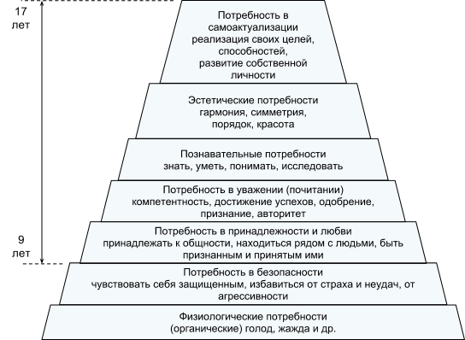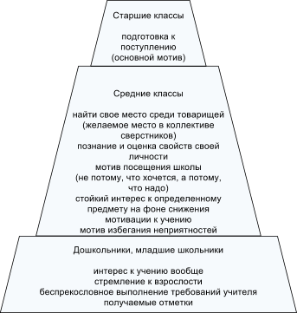

Снижение положительной мотивации школьников
Почему снижается учебная мотивация школьников по мере пребывания их в школе? Все дети, когда идут учиться в школу, хотят учиться, что происходит потом, кто в этом виноват? И главное, что делать?
Мысль о том, что интерес ребенка к учению в значительной мере зависит от содержания образования, вряд ли поддается сомнению. Но остается вопрос: почему для ребенка, генетически предрасположенного к учению, процесс обучения превращается в тяжелую повинность, трудную, малопривлекательную работу.
Снижение положительной мотивации школьников - проблема, которая остается актуальной до сих пор. Снижение мотивации чаще всего наблюдается у детей подросткового возраста.
Причина спада школьной мотивации:
- У подростков наблюдается «гормональный взрыв» и нечетко сформировано чувство будущего.
- Отношение ученика к учителю.
- Отношение учителя к ученику.
- У девочек 6-7 кл. снижена возрастная восприимчивость к учебной деятельности в связи с интенсивным биологическим процессом полового созревания.
- Личная значимость предмета.
- Умственное развитие ученика.
- Продуктивность учебной деятельности.
- Непонимание цели учения.
- Страх перед школой.
Одна из основных проблем современной школы – нежелание детей учиться, отсутствие мотивации к обучению. У одних детей она исчезает, не успев появиться, у других – по разным причинам утрачивается со временем.
Наша школа тому не исключение. Как показывают результаты исследования учебной мотивации, рост учащихся с низким уровнем школьной мотивации от класса к классу очевиден.
На сегодня, среди обучающихся 2-3 классов процент детей с низким уровнем мотивации составляет более 20%, то есть каждый пятый учащийся 2-3 класса не хочет учиться. В среднем звене процент детей с низким уровнем учебной мотивации, к сожалению увеличивается.
Так почему происходит так, что ребенок может успешно учиться, но почему-то не хочет?
Все начинается еще с поступления в школу.
Развитие мотивов учения.
В психологии известно, что развитие мотивов учения идет двумя путями:
1. Через усвоение учащимися общественного смысла учения;
2. Через саму деятельность учения школьника, которая должна чем-то заинтересовать его.
На первом пути главная задача учителя состоит в том, чтобы, с одной стороны, донести до сознания ребенка те мотивы, которые общественно не значимы, но имеют достаточно высокий уровень действительности. Примером может служить желание получать хорошие оценки. Учащимся необходимо помочь осознать объективную связь оценки с уровнем знаний и умений. И таким образом постепенно подойти к мотивации, связанной с желанием иметь высокий уровень знаний и умений. Это, в свою очередь, должно осознаваться детьми как необходимое условие их успешной, полезной обществу деятельности. С другой стороны, необходимо повысить действенность мотивов, которые осознаются как важные, но реально на их поведение не влияют.
В психологии известно много достаточно много конкретных условий, вызывающих интерес школьника к учебной деятельности. Рассмотрим некоторые из них.
1. Способ раскрытия учебного материала.
Обычно предмет предстает перед учеником как последовательность частных явлений. Каждое из известных явлений учитель объясняет, дает готовый способ действия с ним. Ребенку ничего не остается, как запомнить все это и действовать показанным способом. При таком раскрытие предмета есть большая опасность потери интереса к нему. Наоборот, когда изучение предмета идет через раскрытие ребенку сущности, лежащей в основе всех частных явлений, то, опираясь на эту сущность, ученик сам получает частные явления, учебная деятельность приобретает для него творческий характер, и тем самым вызывает у него интерес к изучению предмета. При этом мотивировать положительное отношение к изучение данного предмета может как его содержание, так и метод работы с ним. В последнем случае имеет место мотивация процессом учения.
2. Организация работы над предметом малыми группами.
Принцип набора учащихся при комплектование малых групп имеет большое мотивационное значение. Если детей с нейтральной мотивацией к предмету объединить с детьми, которые не любят данный предмет, то после совместной работы первые существенно повышают свой интерес к этому предмету. Если же включить учеников с нейтральным отношением к данному предмету в группу любящих данный предмет, то отношение у первых не меняется.
3. Отношение между мотивом и целью.
Цель, поставленная учителем, должна стать целью ученика. Для превращения цели в мотивы-цели большое значение имеет осознание учеником своих успехов, продвижение в перед.
4. Проблемность обучения.
На каждом из этапов урока необходимо использовать проблемные мотивации, задания. Если учитель делает это, то обычно мотивации учащихся находятся на достаточно высоком уровне. Важно отметить, что по содержанию она является познавательной, т.е. внутренней.
5. Содержание обучения.
1. Основу содержания обучения базовые (инвариантные) знания.
2. В обязательном порядке в содержание обучения входят обобщенные методы работы с этими базовыми знаниями.
3. Процесс обучения так, что ребенок усваивает знания через их применение.
4. Коллективные формы работы. Особенно важно сочетание сотрудничества с учителем, и с учащимся.
Все вместе взятое и приводит к формированию у детей познавательной мотивации.
Если же замечено снижение учебной мотивации, то необходимо установить причины снижения учебной мотивации. А после проводится коррекционная работа. Коррекционная работа должна быть направлена на ликвидацию причины, приведшей к низкому уровню мотивации. Если это не умение учиться, то коррекция должна начинаться с выявления слабых звеньев. Поскольку в эти умения входят как общие, так и специфические знания умения, то необходимо проверить и те, и другие. Для ликвидации слабых звеньев необходимо провести их поэтапную разработку. При этом обучение должно быть индивидуальным, с включением учителя в процесс действий, заданий с занимательным сюжетом. В процессе учитель должен отмечать успехи школьника, показывать его продвижении вперед. Делать это надо очень осторожно. Если учитель похвалит ученика за решение простой задачи, которая никакого труда для него не составила, то это может обидеть его. Для ученика это выступит как низкая оценка учителя его возможностей. Наоборот если учитель отметит успехи при решении сложной задачи, - это вселит в него дух уверенности.
Приобретение учеником необходимых средств учения позволит ему понять материал, успешно выполнить задание. Это приводит к удовлетворению от выполненной работы. У ученика появляется желание еще раз пережить успех на этом этапе работы. Важны для ученика нестандартные задания. Так, например, при коррекции математических умений можно предложить составить небольшой задачник. Ученик должен оформить обложку, написать свою фамилию как автора книги, а потом придумать задачи соответствующего вида. Учитель оказывает необходимую помощь. Задачи, составленные учеником, можно использовать при работе с классом. Как правило, такая работа учителя позволяет изменить отношение ученика к предмету, и к учению в целом. Разумеется, мотивация не всегда будет внутренней. Но положительное отношение к предмету обязательно появится.
В заключение отметим, что в ряде случаев необходимо использовать игровую деятельность для формирования у учеников недостающих средств учения. Такой метод применяется тогда, когда у ребенка учение еще не стало ведущей деятельностью, не приобрело личностного смысла.
Игра помогает подготовить ребенка к учению. Постепенно учение приобретает личностный смысл, начинает вызывать положительное отношение к себе, что является показателем положительных мотивов выполнения этой деятельности.
Учебная мотивация определяется целым рядом факторов. Во-первых, она определяется образовательным учреждением; во-вторых, организацией образовательного процесса; в-третьих, особенностями обучающегося (возраст, пол, интеллектуальное развитие, способности, уровень притязаний, самооценка, взаимодействие с другими учениками и т. д. ); в-четвертых, - особенностями педагога и, прежде всего системой отношения его к ученику, к делу; в-пятых, спецификой учебного предмета.
Кроме различных форм и методов работы, создающих положительную мотивацию, важным является благоприятный психологический климат. Это обращение к учащимся по имени, опора на похвалу, на одобрение, на добрый, ласковый тон, на ободряющее прикосновения.
При планировании учебного процесса, я ориентируюсь не на какого–то абстрактного среднего ученика, а опираюсь на знания особенностей мотивационной сферы каждого ученика, и класса в целом. Для меня это постоянный поиск оптимального сочетания методов и приемов работы, которые дали бы возможность одним ученикам двигаться дальше, самосовершенствоваться и выходить на более высокий творческий уровень, а другим бы помогли в стабилизации учебного процесса.
Традиционный подход к организации учебного процесса может обеспечить достаточно высокий уровень усвоения знаний, умений и навыков, но он не способствует развитию личности, раскрытию ее потенциала. Поэтому один из перспективных путей развития и повышения мотивации учения я вижу в применении нетрадиционных методов и форм организации урока.
В своей практике использую групповую работу и работу в паре. В условиях групповой работы осуществляется позитивная зависимость группы учащихся друг от друга, т.к. члены группы рассматривают успех (неуспех) как результат их коллективной деятельности. При этом снижается уровень тревожности, усредняется положительное (отрицательное) влияние индивидуальных способностей и возможностей на результат деятельности, таким образом, происходит сдвиг в оценке своей деятельности со способностей на усилия, формируется чувство самоуважения. Групповая форма работы позволяет активизировать познавательную деятельность учащихся, продуктивное, творческое усвоение знаний и умений, создавая положительный эмоциональный фон через активный диалог, анализ проблемных ситуаций, деловые игры, мозговой штурм. При такой форме работы ученик учится сопоставлять, сравнивать, наконец, оспаривать другие точки зрения, доказывать свою правоту. Умение сопоставлять различные способы позволит ученику не только анализировать, но и прогнозировать свою деятельность, что в свою очередь влияет на формирование самостоятельности, овладения способами самообразования. Развитие умений планировать, ставить задачи находится в прямой зависимости от мотивации.
Работа в паре «ученик - ученик» особенно важна в сфере самоконтроля и самооценки.

Положительная мотивация является основой успешности урока, толчком к самореализации каждого учащегося на уроке, главной движущей силой, формирующей интерес к уроку.
Таким образом, можно сделать следующие выводы:
- Мотивация – один из факторов успешного обучения учащихся на уроках.
- Снижение положительной мотивации учащихся ведет к снижению успешности и эффективности обучения.
- Развитие мотивов, связанных с содержанием и процессом учения, позволяет повысить результативность обучения по всем общеобразовательным предметам.
- Использование в учебной деятельности методов и приемов современных педагогических технологий формирует положительную мотивацию детей, способствует развитию основных мыслительных операций, коммуникативной компетенции, творческой активной личности.
Учение только тогда станет для детей радостным и привлекательным, когда они сами будут учиться: проектировать, конструировать, исследовать, открывать, т.е. познавать мир в подлинном смысле этого слова. Познание через напряжение своих сил, умственных, физических, духовных. А это возможно только в процессе самостоятельной учебно-познавательной деятельности на основе современных педагогических технологий.
Педагог должен понимать, что какими знаниями он ни обладал, какими методиками не владел, без положительной мотивации, без создания ситуации успеха на уроке, такой урок обречен на провал, он пройдет мимо сознания учащихся, не оставив следа в нем.

Слайды
И какими бы знаниями учитель ни обладал, какими методиками не владел, без положительной мотивации, без создания ситуации успеха на уроке, он пройдет мимо сознания учащихся, не оставив следа в нем.
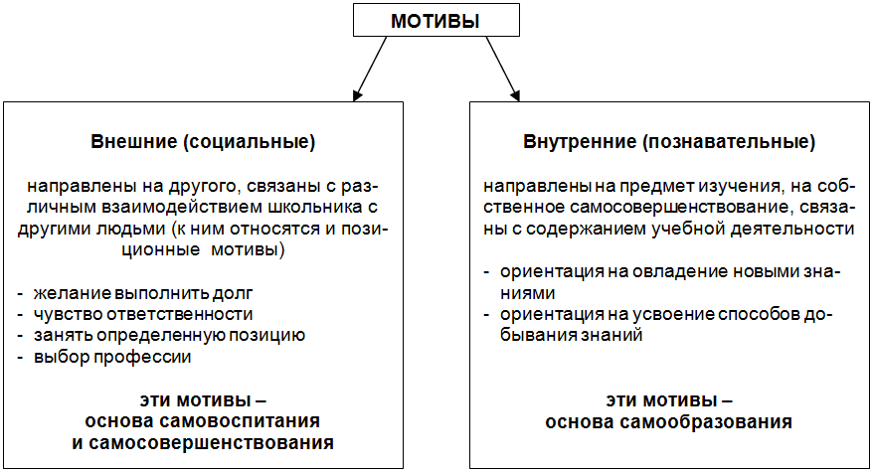

Особенно важной является проблема взаимодействия внешней и внутренней мотивации.: «Если хотим мотивировать детей — надо найти общий язык со всеми учениками без деления их на сильных и слабых, поощрять добрые начинания каждого, хвалить за достигнутые цели и стремление к учебе. Тревожность и страх — помеха развитию мотивации».

